Discipline: grammaire | Cycle 2  Niveau: CE1 | Notion en grammaire :  différencier les points | Séance 2/ 2 | Jeudi 22 septembre 2011  durée: 45 minutes

Compétences:
- connaître le nom des différents points ( point, point d'interrogation et point d'exclamation)
- identifier des phrases exclamatives et interrogatives grâce à leur point
- montrer par l'intonation que l'on a compris le rôle des points

Durée | Forme de travail | déroulement | matériel
10' | Oral / individuel | Lecture du texte et compréhension  - faire lire silencieusement le texte en leur demandant de chercher quels sont les personnages.  - Relecture par différents élèves du texte + questions de compréhension à l'oral.  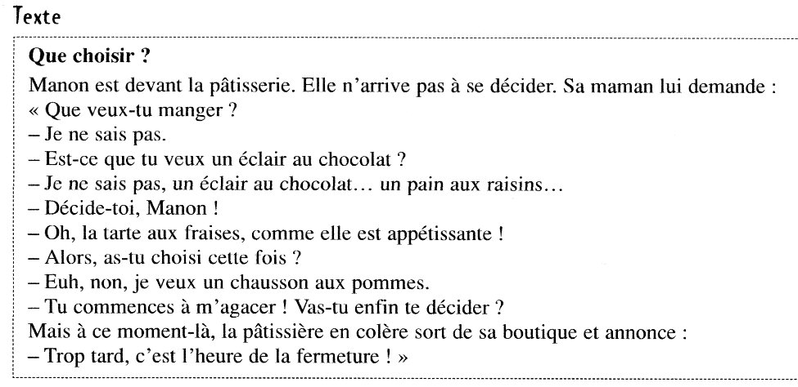 | Photocopie texte
10' | Oral /ecrit  collectif | Deuxième étape: travail grammatical sur le texte  - Faire compter le nombre de phrases ( vérification des connaissances de la première leçon)  - Entourer dans le texte les différents points de 3 couleurs différentes :  rouge → point d'interrogation, bleu → point d'exclamation, vert → point  - faire remarquer les points de suspension utilisés pour exprimer ici l'hésitation de Manon
10' | Écrit / oral  collectif | Troisième étape: lecture à haute voix des différents types de phrases  - la M distribue les phrases. Demander aux élèves de chercher les phrases qui posent des questions et d'entourer le point d'interrogation en rouge  - faire lire ces phrases à haute voix par différents élèves ; les autres élèves s'assurent de la bonne intonation  - demander aux élèves de chercher les phrases qui se terminent par un point d'exclamation ; entourer en bleu  - faire lire ces phrases à haute voix par différents élèves ; les autres élèves s'assurent de la bonne intonation  - Faire entourer en vert les autres points ( phrases narratives) et les faire lire à haute voix  - demander aux élèves à quoi servent ces phrases → raconter  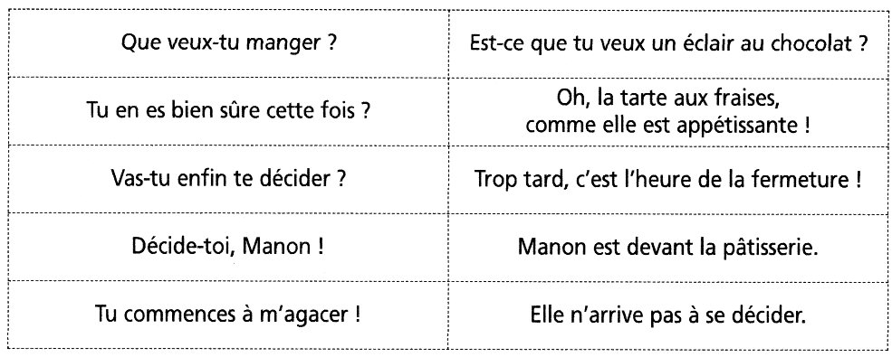 | Photocopie phrases
3' | oral / individuel | Quatrième étape :synthèse  - faire reformuler par un élève la synthèse sur les 3 types de phrases déjà rencontrées :  - la phrase qui se termine par un point sert à raconter  - la phrase qui se termine par un point d'interrogation sert à poser une question  - la phrase qui se termine par un point d'exclamation sert à dire la surpise, l'énervement ou à donner un ordre
10' | Écrit / individuel | Cinquième étape : ex d'application  - cahier du jour : ex d'application : complète les phrases avec le point qui convient : ?, !, .  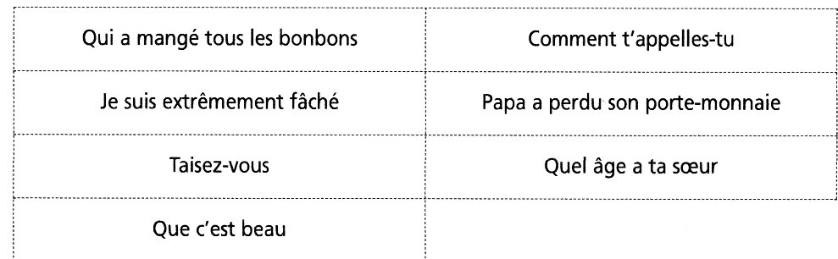 | Cahiers du jour  photocopies phrases
2' | Oral / collectif | Conclure ensemble  - « Qu'avez vous revu en grammaire aujourd'hui ? » → le nom des points, leur rôle et comment lire correctement ces phrases ( intonation)

Bilan/commentaires

